**ปัญหาและการวิเคราะห์ปัญหา**

ปัจจุบัน ปัญญาประดิษฐ์ ( AI ) เริ่มมีบทบาทในชีวิตประจำวันมากขึ้น ซึ่ง AI สามรถทำงานแทนมนุษย์ได้ และในประเทศไทยยังไม่ค่อยมีการใช้งาน AI มากนัก เราจึงเริ่มต้นด้วยการพัฒนาการโปรแกรมที่รับข้อมูลเป็นรูปของตัวเลขไทย 1 หลักที่ผู้ใช้งานเป็นคนวาด (Input) แล้วทำการวิเคราะห์ และเรียนรู้รูปนั้นผ่านโครงข่ายประสาทเทียม(Neural network)ซึ่งเป็นพื้นฐานของการเรียนรู้ของเครื่อง(Machine Leaning) หรือเป็นขั้นตอนเริ่มต้นของการสร้างปัญญาประดิษฐ์ ให้รู้จักสิ่งที่วาด (Process) แล้วให้โปรแกรมทายผลที่ได้ว่าเลขไทยที่ผู้ใช้งานวาดมานั้นเป็นเลขอะไร (Output)

**วัตถุประสงค์** - ฝึกให้ AI เรียนรู้รูปแบบการวาด(Pattern)ที่ผู้ใช้วาดมา 500 แบบ

- เพื่อเอาเนื้อหาต่างๆในกระบวนวิชา และหลักการของ Object Oriented Programming (OOP) มาประยุกต์ใช้ให้เกิดประโยชน์

- เพื่อเป็นโปรแกรมพื้นฐานในการต่อยอดและพัฒนาด้าน Machine Leaning ของประเทศไทยต่อไป

**แนวทางการแก้ปัญหา** - วางแผนและวิเคราะห์เกี่ยวกับโปรแกรมที่จะพัฒนา

- ศึกษาหลักการการทำงานอย่างง่ายของ Machine Leaning

- ออกแบบอัลกอรึทึมโดยอาศัยฟังก์ชั่น Sigmoid

- ทดสอบการทำงานของอัลกอริทึม

- ออกแบบและสร้าง User interface (UI)

- วาดตัวเลขไทยระหว่าง 0 ถึง 9 และเซฟเก็บไว้ แล้วให้โปรแกรมเรียนรู้

- ทดสอบการทำงานของโปรแกรม

- สรุปและนำเสนอ

**การออกแบบคลาส** (Class Design)

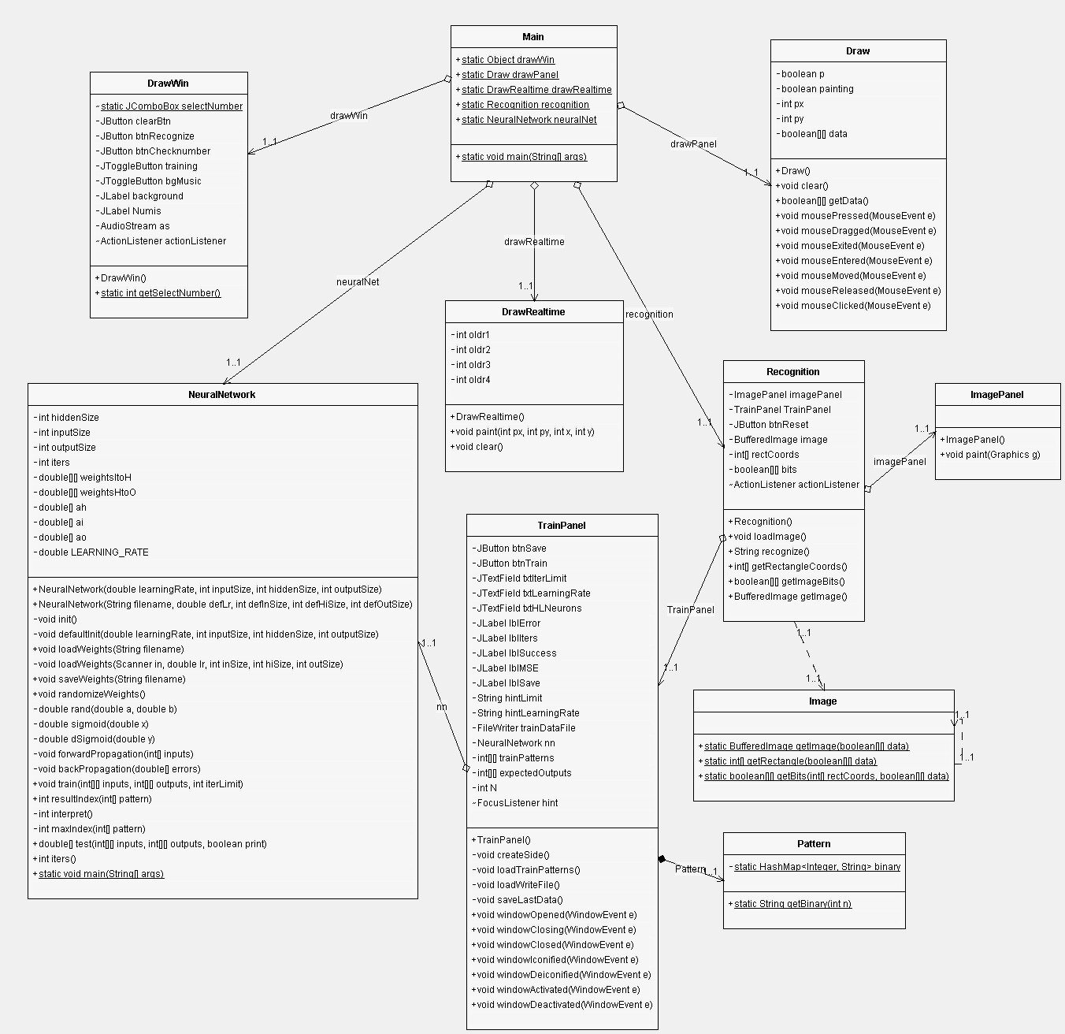

**Class Main**

เป็น main() หลักของตัวโปรแกรมสำหรับเปิดโปรแกรมขึ้นมา

**Class DrawWin** extends JFrame

เป็นคลาสสำหรับทำหน้าต่างผู้ใช้ ซึ่งสืบทอดจากคลาส JFrame

**Class Draw** extends JPanel implements MouseMotionListener, MouseListener

เป็นคลาสสำหรับพื้นที่วาดตัวเลขไทย สืบทอดจากคลาส JPanel เพื่อนำไปใส่ในหน้าต่างผู้ใช้ (JFrame) และมีการใช้ Interface class ของ MouseMotionListener และ MouseListener ในการจับการเคลื่อนไหวและการกระทำต่าง ๆ ของ mouse และเก็บตำแหน่งของพื้นที่เมื่อกดวาดเป็น array of Boolean 2 มิติ (true คือตำแหน่งที่ถูกวาด false คือ ตำแหน่งที่ไม่ถูกวาด)

**Class DrawRealtime** extends JPanel

เป็นคลาสสำหรับวิเคราะห์หาสิ่งที่วาดลงไปในพื้นที่วาด มีการสืบทอดจากคลาส JPanel เพื่อนำไปใส่ในหน้าต่างผู้ใช้ (JFrame)

**Class Recognition** extends JFrame

เป็นคลาสสำหรับทำหน้าต่างที่มีการสืบทอดจากคลาส JFrame เป็นหน้าต่างเพื่อให้ผู้ใช้สอนโปรแกรมให้เรียนรู้ตัวเลขไทย

**Class TrainPanel** extends JComponent implements WindowListener

เป็นคลาสเครื่องมือใช้สำหรับให้โปรแกรมเรียนรู้และวิเคราะห์ ซึ่งจะเป็นคลาสเชื่อมต่อระหว่างหน้าบ้านและหลังบ้าน โดยมีการสืบทอดจากคลาส JComponent และมีการใช้คลาส Interface ของ WindowListener เพื่อกำหนดการกระทำของหน้าต่าง

**Class ImagePanel** extends JPanel

เป็นคลาสสำหรับเก็บข้อมูลรูปภาพเพื่อหา pixel และมีกรอบโฟกัสครอบสิ่งที่วาด โดยมีการสืบทอดจากคลาส JPanel เพื่อนำไปใส่ในหน้าต่างผู้ใช้ (JFrame)

**Class Image**

เป็นคลาสสำหรับแปลงค่าข้อมูลตำแหน่งที่ถูกวาด (Boolean) เป็นข้อมูลรูปภาพบัฟเฟอร์, แปลงค่าข้อมูลตำแหน่งที่ถูกวาดเป็นข้อมูล bit 0 หรือ 1 และเก็บค่าตำแหน่งต่ำสุด สูงสุด ทั้งแกน x และแกน y เพื่อนำไปใช้โฟกัสสิ่งที่มีการวาด

**Class NeuralNetwork**

เป็นคลาสสำคัญที่ทำให้โปรแกรมมีการเรียนรู้ผ่านอัลกอริทึมต่าง ๆ รวมทั้งฟังก์ชั่น sigmoid จากการที่ผู้ใช้ป้อนการสอนเข้ามาและมีการทดสอบความแม่นยำจากค่า weight (ค่าที่ได้จากการเรียนรู้หรือค่าที่ให้น้ำหนักความแม่นยำของ Neuron)

**Class Pattern**

เป็นคลาสบอกรูปแบบ Output ของตัวเลขไทย ตั้งแต่ 0 ถึง 1 เพื่อใช้สำหรับตรวจสอบข้อมูลเข้ามา (Input)

**โปรแกรมหลัก (Main Program)**

โปรแกรม Guess จะแบ่งเป็น 2 ส่วน คือ ส่วนทดสอบและส่วนการสอนให้โปรแกรมเรียนรู้

**1. ส่วนทดสอบ**

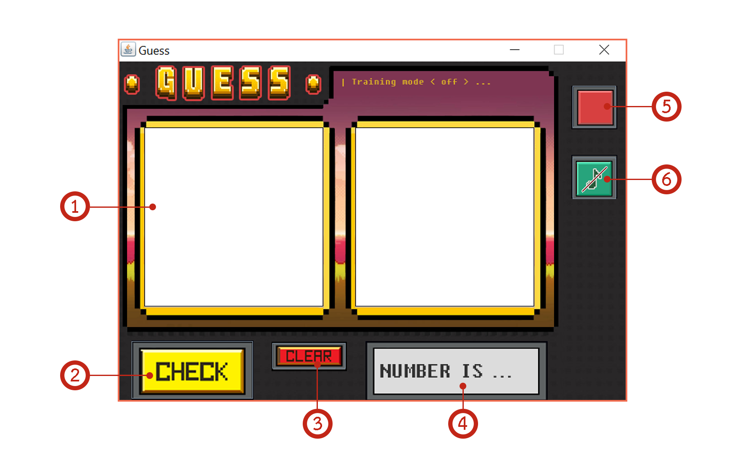**รับ input จากผู้ใช้ที่เขียนเข้ามา ค่า input ที่ใช้จะเป็นค่าตำแหน่งบนหน้าต่างในแนวแกน x และแกน y โดยแบ่งเป็นแกนละ 280 หน่วย (0 ถึง 280) โดยข้อมูลนำเข้ามาจะเก็บเป็นค่าความจริง (Boolean) และนำค่าที่ได้ให้โปรแกรมคำนวณหา Output ออกมาเทียบกับรูปแบบที่บันทึกไว้ในไฟล์ train.txt และแสดงผลออกมา**

หมายเลข 1 ช่องสำหรับเขียนตัวเลขไทย

หมายเลข 2 ปุ่มตรวจสอบคำตอบ

หมายเลข 3 ปุ่มล้างหน้าต่างในหมายเลข 1

หมายเลข 4 ตำแหน่งแสดงผลคำตอบ

หมายเลข 5 ปุ่มเปลี่ยนโหมด (สถานะสีแดง = โหมดทดสอบ)

หมายเลข 6 ปุ่มปิด-เปิดเสียง

**2. ส่วนการสอนให้โปรแกรมเรียนรู้**

รับ input จากผู้ใช้ที่เขียนเข้ามาและบอกตัวโปรแกรมว่าเลขที่เขียนเป็นเลขอะไร เพื่อนำไปเปรียบเทียบกับรูปแบบที่กำหนดไว้ (Pattern) แล้วให้มันพัฒนาตัวเองและเรียนรู้ จากนั้นเมื่อเราให้ Input ใหม่เข้าไป ตัว Machine Learning ก็จะให้คำตอบออกมาโดยอ้างอิงจากสิ่งที่มันได้เรียนรู้ไปแล้ว โดยส่วนที่เล็กที่สุดของ Neural Network ก็คือ Neuron ซึ่งทำหน้าที่คำนวน input ที่เข้ามา เพื่อให้ได้ผลลัพธ์ออกไป โดยมีส่วนประกอบสำคัญดังนี้

* Weight เป็นการให้น้ำหนักของค่าที่ส่งเข้ามา (input) โดยมีค่าระหว่าง 0-1 เมื่อเริ่มต้นจะเป็นการ Random ขึ้นมา จากนั้นตัว Neuron ทำการเรียนรู้เรื่อยๆ ก็จะเป็นการปรับ weight ให้มันได้คำตอบ (output) ที่ใกล้เคียงที่สุด
* Bias คือค่าที่จะช่วยเข้ามาทำให้ค่าที่เข้ามาอยู่ในระหว่าง 0 - 1 ได้ โดยจะเป็นเลข random และปรับไปเรื่อยๆทุกครั้งที่เรียนรู้
* Output คือผลลัพธ์
* Back Propagation คือการที่ Neuron นำค่า Error ของ Output ที่ได้ กับ Output ที่กำหนดไว้ นำไปปรับ Weight และ Bias ให้เกิดผลลัพธ์ที่ถูกต้องตามที่ได้เรียนรู้มา

ฟังก์ชันของโปรแกรมที่พัฒนานี้ จะใช้เลือกใช้ฟังก์ชันที่ง่ายและเป็นพื้นฐานที่สุดของ Neural Network คือ ฟังก์ชั่น Sigmoid

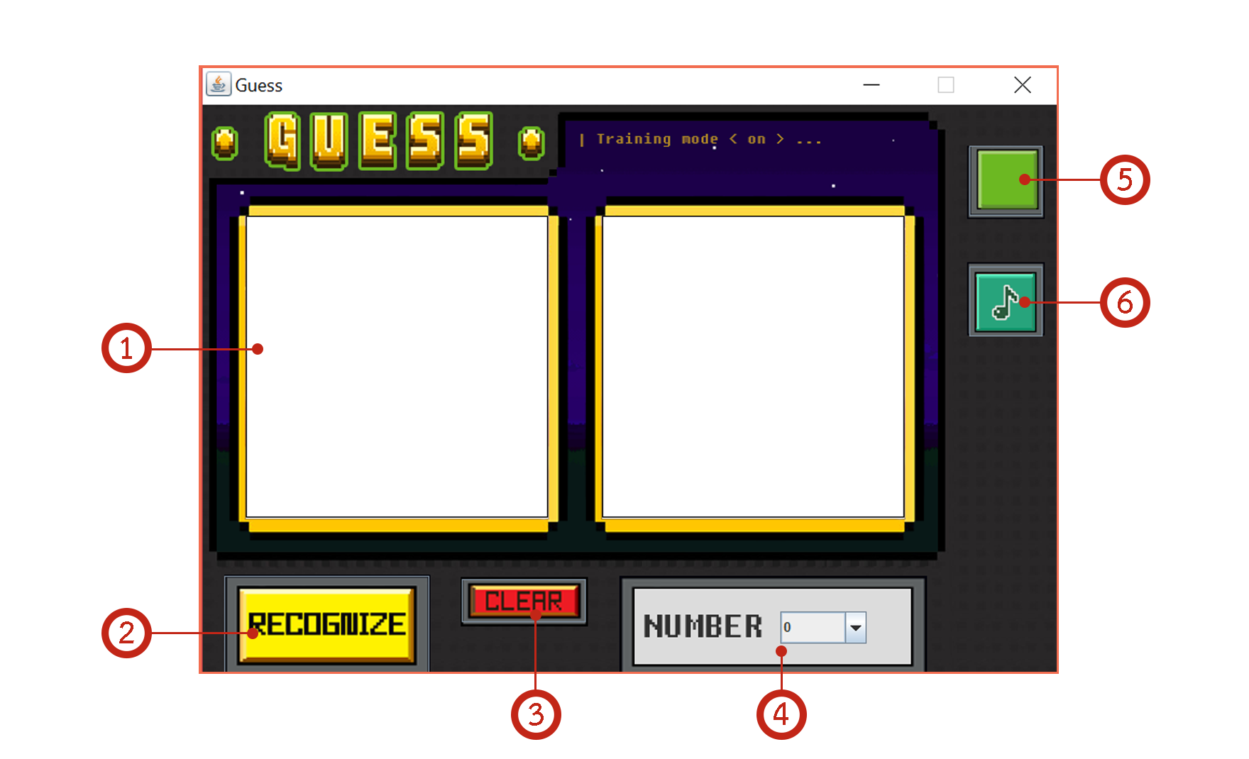

หมายเลข 1 ช่องสำหรับเขียนตัวเลขไทย

หมายเลข 2 ปุ่มเพื่อไปยังหน้า Recognition

หมายเลข 3 ปุ่มล้างหน้าต่างในหมายเลข 1

หมายเลข 4 ปุ่มเลือกตัวเลข

หมายเลข 5 ปุ่มเปลี่ยนโหมด (สถานะสีเขียว = โหมดเรียนรู้)

หมายเลข 6 ปุ่มปิด-เปิดเสียง

การสอนในแต่ละครั้ง จะมีการกำหนดจำนวนรอบที่จะให้โปรแกรมเรียนรู้ ดังนั้นการสอนตัว Neuron นั้นจำเป็นต้องสอนหลาย ๆ รอบเพื่อให้เกิด Error น้อยที่สุด อย่างที่สองคือความเร็วในการเรียนรู้ในแต่ละรอบ หรือ Learning rate เป็นตัวบ่งบอกว่าค่าที่เรียนรู้จะเปลี่ยนแปลงไปมากหรือน้อย อย่างสุดท้ายที่ผู้ใช้จะให้โปรแกรมทำคือ ต้องการให้ตัว Neural กี่ตัว ซึ่งจะเปรียบได้กับการทำงานคนเดียว ก็จะได้งานได้แค่ระดับหนึ่ง แต่ถ้าเป็นงานใหญ่มากหรือเป็นข้อมูลที่รับเข้ามา (input) มาก จะต้องใช้ Neuron หลายตัวในการช่วยกันเรียนรู้

เบื้องหลังการทำงานขณะ Train จะเป็นกระบวนการอัลกอริทึมที่เรียกว่า Feed-Forward Neural Network โดยจะแบ่ง Neuron ออกเป็นกลุ่มๆ โดยแต่ละกลุ่มจะเรียกเป็น Layer โดยข้อมูลที่เข้ามาจะไหลไปในทิศทางเดียว ไม่ไหลย้อนกลับ จาก Layer หนึ่งสู่อีก Layer หนึ่ง

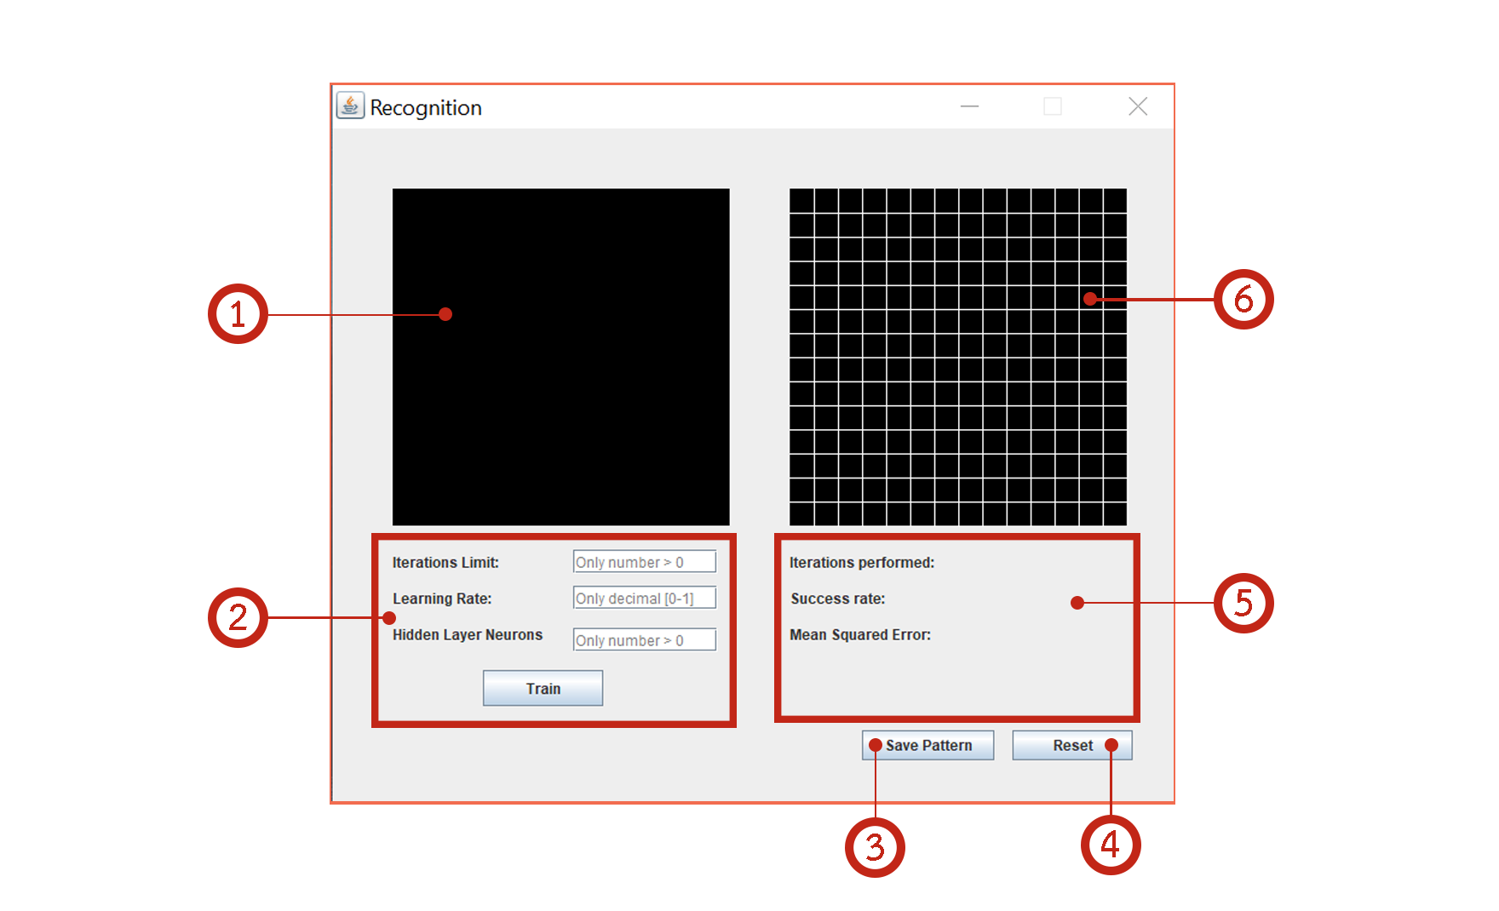

หมายเลข 1 หน้าต่างแสดง Pixel จากพื้นที่ที่วาด (ขนาด 280 x 280 pixel)

หมายเลข 2 ช่องกรอกค่าต่างๆ เพื่อสอนให้โปรแกรมเรียนรู้

หมายเลข 3 ปุ่มบันทึกค่าที่เรียนรู้ได้และรูปแบบที่ผู้ใช้วาดเข้ามา

หมายเลข 4 ปุ่มยกเลิกการ Train กลับไปยังหน้าแรก

หมายเลข 5 แสดงค่าที่โปรแกรมได้เรียนรู้จากข้อมูลการสอนของหมายเลข 2

หมายเลข 6 ขยาย Pixel ของรูปที่โปรแกรมโฟกัสอยู่

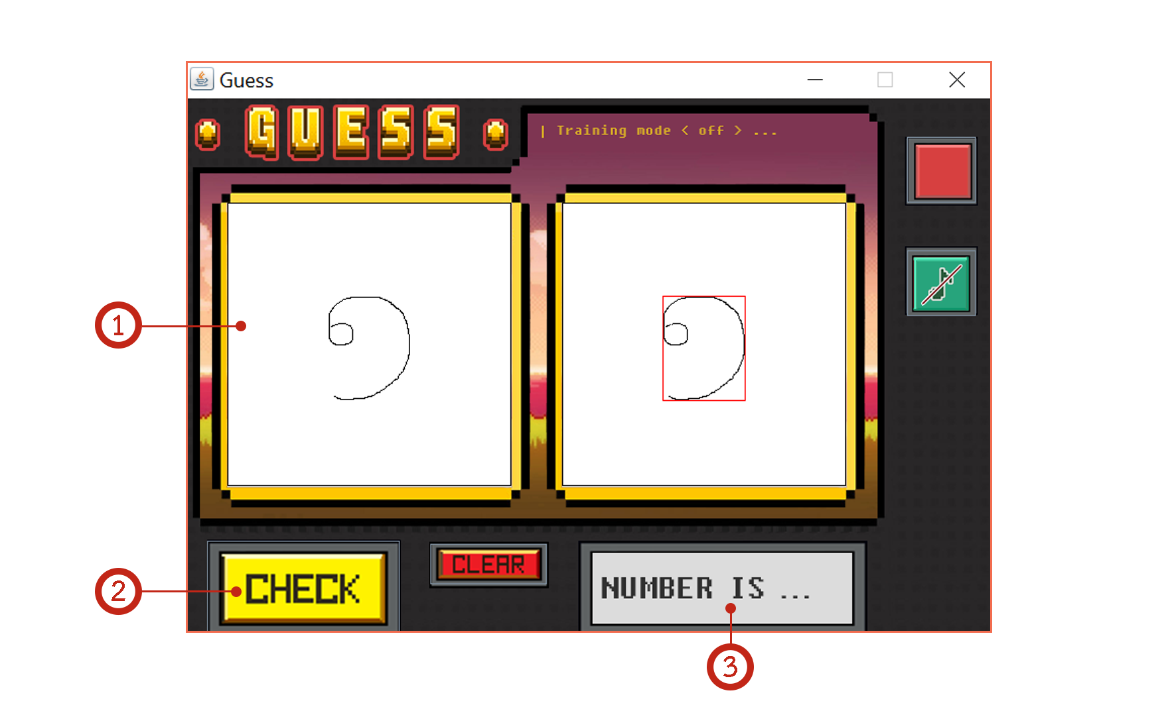**Capture Output**

­­­

**โหมดทดสอบ (สถานะสีแดง)**

1. หมายเลข 1 ให้ผู้ใช้งานเขียนเลขไทยหนึ่งหลัก
2. กดปุ่ม CHECK หมายเลข 2 เพื่อเช็คหมายเลข
3. 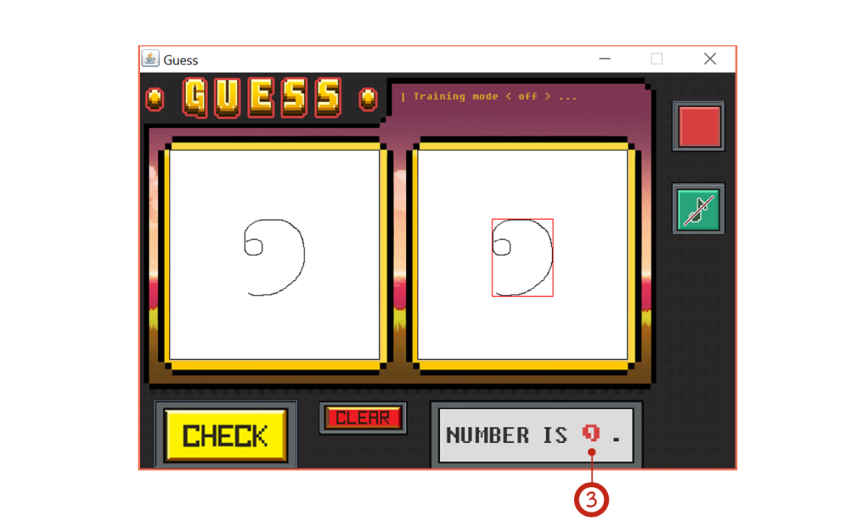โปรแกรมจะแสดงผลลัพธ์ออกมาที่ตำแหน่งหมายเลข 3 ดังรูป
4. ผู้ใช้สามารถกดปุ่ม CLEAR สำหรับเคลียร์รูปเพื่อเขียนเลขใหม่ได้

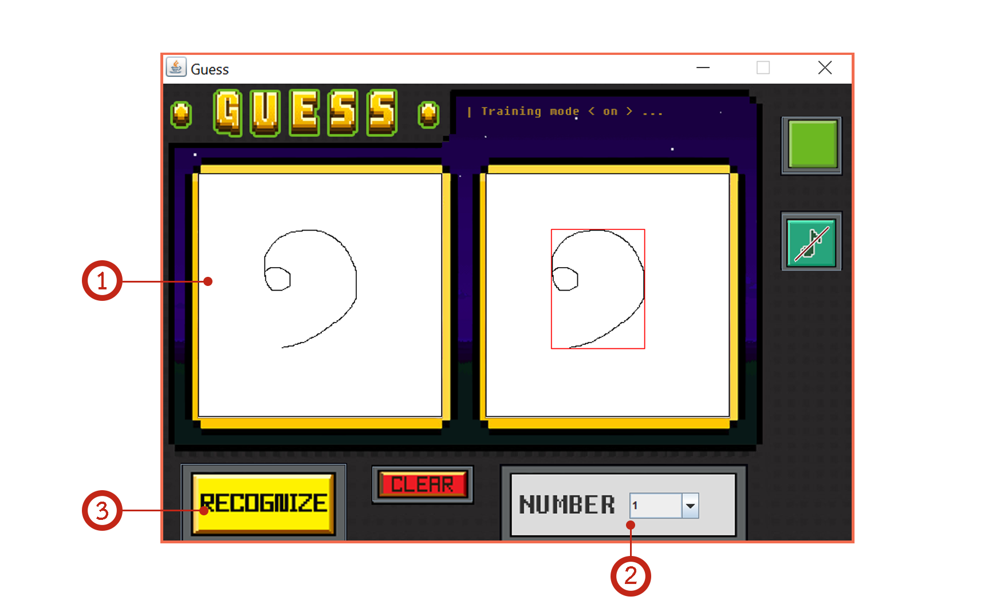

**โหมดเรียนรู้ (สถานะสีเขียว)**

1. หมายเลข 2 ให้ผู้ใช้กดเลือกหมายเลขที่ต้องการ Train
2. หมายเลข 1 ให้ผู้ใช้งานเขียนเลขไทยหนึ่งหลักตามที่ได้เลือกไว้ในช่องหมายเลข 2
3. กดปุ่ม RECOGNIZE หมายเลข 3 เพื่อไปยังหน้า Recognition สำหรับการ Train

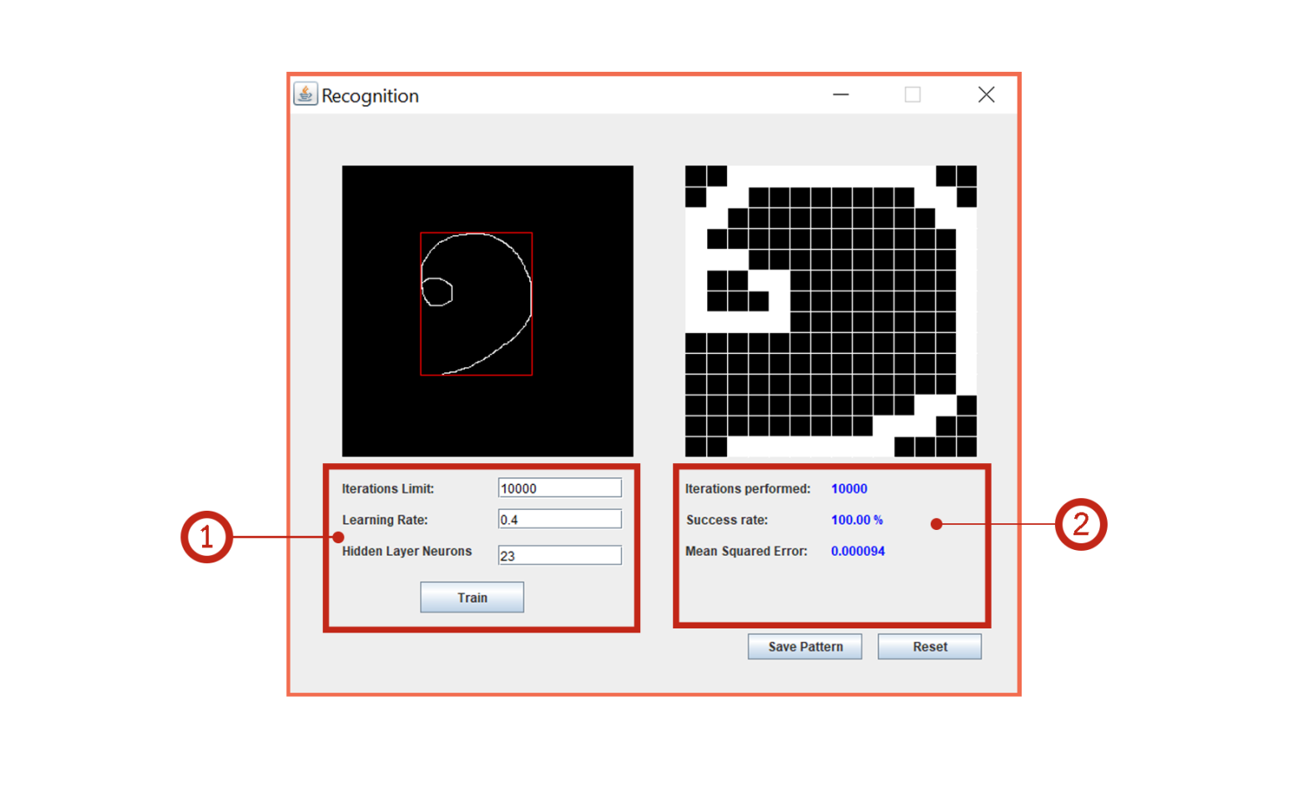

หน้า Recognition

1. กรอกค่าในหมายเลข 1

* ช่องแรกกรอกจำนวนรอบสำหรับการ Train (กรอกค่ามากกว่า 0)
* ช่องที่ 2 กรอกค่าเรทการเรียนรู้ (กรอกค่าทศนิยมระหว่าง 0 ถึง 1)
* ช่องที่ 3 กรอกจำนวน hidden layer ของ neuron (กรอกค่ามากกว่า 0)

1. กดปุ่ม Train เพื่อให้โปรแกรมวิเคราะห์ และเรียนรู้
2. หมายเลข 2 จะแสดงผลเมื่อทำตามข้อ 1 และ 2 เสร็จแล้ว จะแสดงค่าจำนวนรอบที่โปแกรมได้ Train ไป, ค่าเปอร์เซ็นต์ความสำเร็จที่เรียนรู้ได้ และค่า Error เฉลี่ยที่โปรแกรมเรียนผิดพลาด
3. 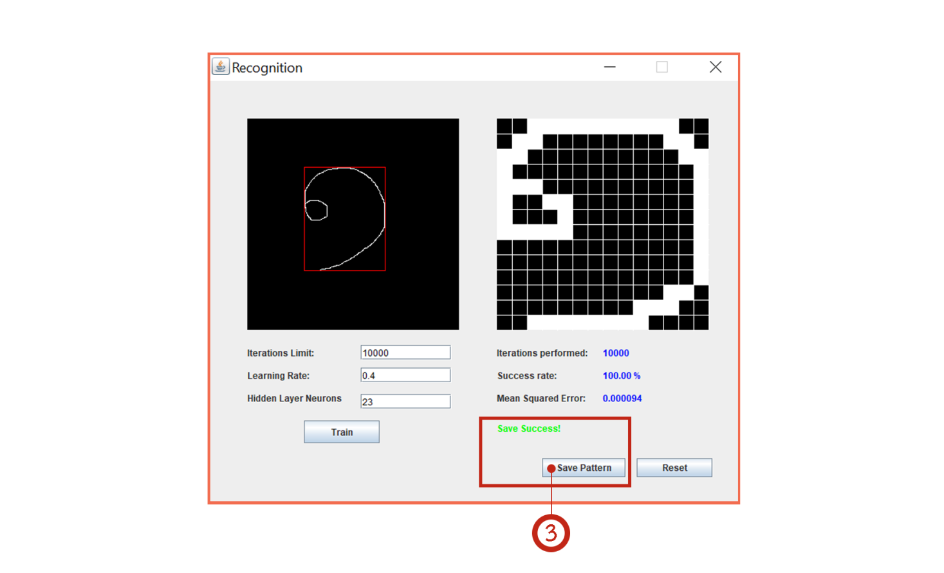หมายเลข 3 กด Save Pattern เพื่อบันทึกข้อมูลที่โปรแกรมเรียนรู้ได้ เมื่อบันทึกผลเสร็จเรียบร้อยแล้วจะแสดงดังรูป
4. กดปุ่ม Reset เพื่อไปยังโหมดทดสอบ

**แหล่งอ้างอิง**

- <http://python3.wannaphong.com/2016/04/neural-networks-python.html?m=0>

- <https://coladev.com/machine-learning/neural-network/2017/02/22/neural-network-basic>

- <https://medium.com/@sanparithmarukatat/deep-learning-67d82eaffc0d>

- <http://incompetech.com/music/royalty-free/index.html?isrc=USUAN1100764>